فرش بختیاری
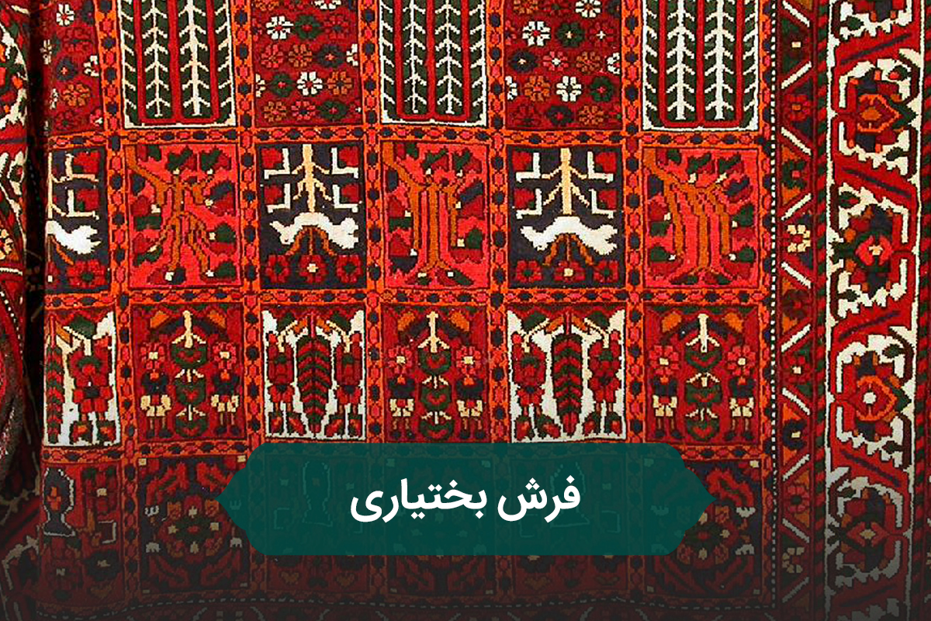
فرش بختیاری اصیل‌ترین جلوه از درهم‌تنیدگی هنر قومی، هندسه ذهنی و فرهنگ عشایری ایران است که به‌عنوان یکی از ارزشمندترین دستبافته‌های جهانی شناخته می‌شود. این دستبافته‌ها که برآمده از روحیات و زیست‌بوم ایل بختیاری هستند، بر پایه‌ بافت ذهنی، تنوع بی‌نظیر نقوش خشتی و جانوری و به‌کارگیری رنگ‌های گرم و زنده شکل گرفته‌اند.
امروزه نمونه‌های ماشینی نیز با اقتباس دقیق از این اصالت، بازتولید می‌شوند تا نیازهای مدرن را پوشش دهند. ارزش فنی این هنر در ماندگاری بالا، رنگرزی سنتی و عدم تکرار ملال‌آور الگوها نهفته است. در میان بازار معتبر فرش، بررسی اصالت نساجی و نحوه انتخاب آن گامی کلیدی است؛ ازاین‌رو شناخت همه‌جانبه برای خرید فرش بختیاری و آگاهی از فاکتورهای تعیین‌کننده قیمت فرش بختیاری اهمیت مضاعفی می‌یابد.

تاریخچه فرش بختیاری
ریشه‌های تاریخی دستبافته‌های بختیاری به قرون متمادی پیشین و زیست معیشتی مبتنی بر دامپروری در زاگرس میانی بازمی‌گردد؛ اسناد تاریخی و متون کهن ردپای این هنر را حداقل تا هشت سده قبل اثبات می‌کنند. تکامل اصلی این دستبافته‌ها در دوران قاجار اتفاق افتاد، زمانی که حمایت‌های محلی و تقاضای بازار، گلیم‌بافی خانگی را به صنعتی پررونق و سازمان‌یافته تبدیل کرد.
گام اساسی دیگر در دهه 1330 شمسی با ساخت مراکز تخصصی آموزش بافت در شهرکرد برداشته شد که زمینه‌ساز ورود منظم این فرش سنتی به بازارهای جهان گردید. نقطه عطف هنری ساختار این فرش‌ها، اتکای بافندگان به ساختار ذهنی‌بافی بدون نیاز به نقشه پیش‌فرض بود. همین ویژگی سبب شده تا نسخه تکراری در دستبافته‌های اصیل یافت نشود و هویت منحصر‌به‌فردی ایجاد کند. موضوعی که باعث ارزشمندشدن قیمت فرش بختیاری شد.

الیاف فرش‌های بختیاری
هنگام خرید فرش بختیاری باید بدانید که انتخاب الیاف در بافت آن‌ها کاملا تابع نوع بافت دستباف یا ماشینی بودن آن است و دوام محصول نهایی را تضمین می‌کند. در نمونه‌های دستباف اصیل، پشم بومی به دلیل داشتن چربی طبیعی، انعطاف بالا و جذب فوق‌العاده رنگ، الیاف اصلی محسوب می‌شود؛ درحالی‌که نمونه‌های فاخرتر با استفاده از ابریشم خالص بافته می‌شوند. در مقابل، تولیدات ماشینی برای بازسازی این نقوش اصیل، روی سه جنس متفاوت تکیه دارند که هر یک ویژگی‌های فنی مختص به خود را دارا هستند. جدول زیر ساختار و خصوصیات الیاف مورداستفاده در تولیدات ماشینی را تفکیک کرده است.
نوع نخ | میزان ماندگاری | مقاومت در برابر سایش | رده قیمتی
اکریلیک هیت‌ست | بسیار بالا | عالی و مقاوم در برابر پاخور شدید | بالا
ورژن (Virgen) | متوسط | خوب و ایده‌آل برای فضاهای کم‌رفت‌وآمد | میان‌رده
پلی‌پروپیلن | متوسط | مقاوم در برابر رطوبت و لکه | مقرون‌به‌صرفه

تراکم و شانه در فرش طرح بختیاری
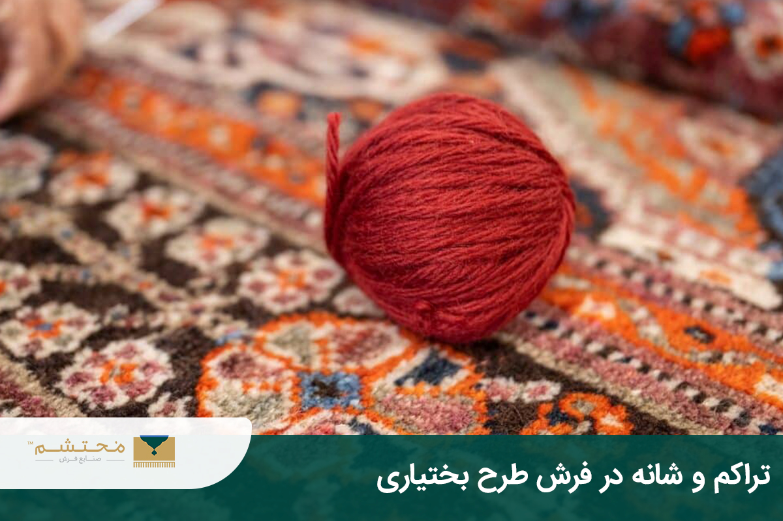
تراکم گره‌ها و تعداد شانه، فاکتورهای کلیدی در ساختار ساختاری فرش‌های ماشینی طرح بختیاری هستند که مستقیما بر وضوح نقوش، ضخامت و قیمت فرش بختیاری اثر می‌گذارند. تولیدات 500 شانه با تراکم 1500 به دلیل داشتن خاب بلندتر و بافت گوشتی، گزینه‌ای بسیار مناسب برای فضاهای پررفت‌وآمد و نشیمن‌های پرکاربرد به شمار می‌روند. در مقابل، با افزایش شانه به 700، 1000 و 1200، قطر نخ ظریف‌تر شده و تراکم گره‌ها به شدت بالا می‌رود.
این فشار در ساختار باعث می‌شود نقشه‌های پیچیده هندسی، لچک‌وترنج‌ها و طرح‌های ظریف خشتی با دقت میکروسکوپی و شفافیت گرافیکی بالا نمایان شوند. بنابراین، نمونه‌های 1200 شانه عموما جنبه تزیینی‌تر و ظاهری کاملا شبیه به قالی‌های دستباف ظریف‌باف دارند.

انواع مدل‌های فرش بختیاری
تنوع ساختاری و الگوهای مفهومی در قالی بختیاری، آن را به یکی از متنوع‌ترین سبک‌های بافت ایرانی تبدیل کرده است. بافندگان ایلیاتی با الهام از جهان پیرامون، اقلیم زاگرس و باورهای کهن، فرم‌های تصویری ماندگاری را روی دار پیاده کرده‌اند. برخی از برجسته‌ترین مدل‌های این فرش عشایری را در این قسمت معرفی می‌کنیم تا حین خرید فرش بختیاری، انتخاب برایتان ساده‌تر شود.

فرش شیروانی بختیاری
الگوی شیروانی یکی از نمادینه‌ترین الگوهای حماسی و تصویری در میان دستبافته‌های عشایر بختیاری است. ساختار دیداری این طرح بر پایه نقش‌مایه‌های حیواناتی نظیر شیر، خرگوش، پلنگ و گربه شکاری شکل گرفته که در میانگین قاب یا حاشیه‌ها جانمایی می‌شوند. شیر در فرهنگ بختیاری نشانه شجاعت، نماد قدرتمندی و پاسداری است؛ به همین جهت بازنمایی آن بر متن فرش، حس صلابت را به محیط القا می‌کند.
در این طرح، حیوانات به‌صورت ساده‌شده و با خطوط هندسی شکسته تصویر می‌شوند. هماهنگی میان حیات‌وحش و آرایه‌های گیاهی در الگوی شیروانی، فضایی پویا ایجاد کرده و خرید فرش بختیاری در این مدل را به گزینه‌ای ممتاز برای دکوراسیون‌های اصیل و مجموعه‌های هنری تبدیل می‌کند.

فرش گل و بته بختیاری
نمود عالی از پیوند هندسه سخت عشایری با ظرافت‌های گیاهی در مدل گل و بته تجلی یافته است. در این سبک، نگاره‌های سنتی بته‌جقه با گل‌های بومی منطقه نظیر لاله، رز و مینا ترکیب می‌شوند تا ساختاری موزون و پرتکرار ایجاد کنند. بافندگان با جابه‌جایی هوشمندانه بوته‌ها در زمینه‌های لاکی یا کرم، تقارن بصری ویژه‌ای به وجود می‌آورند.
برخلاف بته‌جقه‌های شهری که خطوطی کاملا منحنی دارند، بته‌های بختیاری زاویه‌دارتر و دارای کاراکتر بومی هستند. قرارگیری این نقوش در کنار حاشیه‌های پهن و متراکم، توازنی چشم‌نواز میان فضاهای خالی و پر متن فرش برقرار می‌سازد که حاصل آن ایجاد آرامش در فضای معماری داخلی است. به همین خاطر قیمت فرش بختیاری گل و بته از نمونه‌های سنتی ساده‌تر، بیشتر خواهد بود.

فرش درختی بختیاری
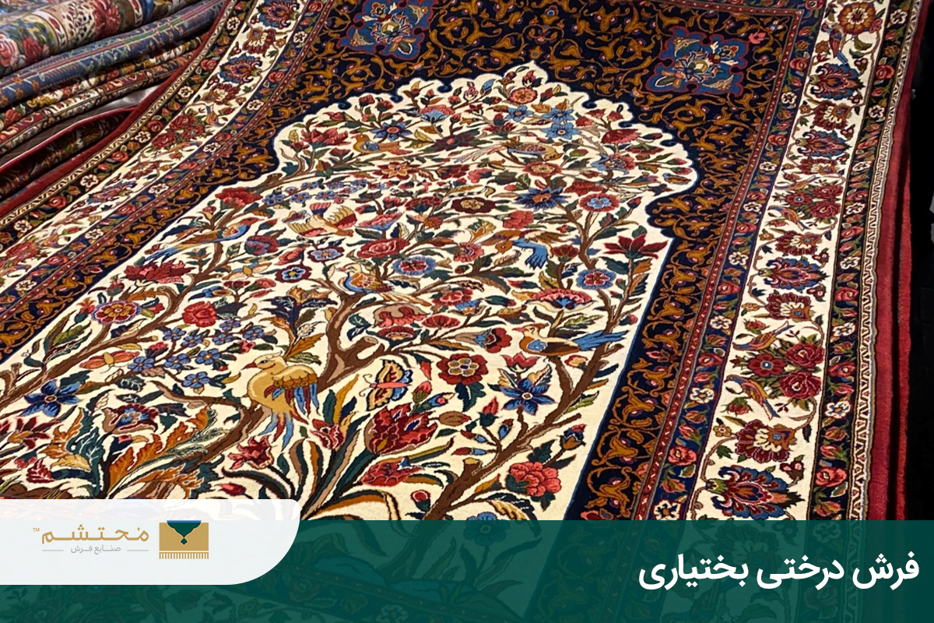
فرش درختی نگاره‌ای مستقیم از مفهوم نمادین درخت زندگی و طبیعت سرسبز در باورهای کهن است. در محور اصلی این قالی‌ها، درختان تناور، سروهای راست قامت یا شاخسارهای پربار بافته می‌شوند که آشیانه پرندگان مختلف و زیستگاه حیوانات کوچک هستند. ساختار کلی طرح معمولا فاقد ترنج مرکزی بوده و به‌صورت یک‌طرفه یا محرابی طراحی می‌شود تا تداعی‌کننده نمای یک باغ واقعی باشد.
استفاده از رنگ‌های طبیعی سبز، قهوه‌ای، زرد و سرخابی در بافت برگ‌ها و تنه درختان، حس شادابی متحرکی به قالی می‌بخشد. این مدل به دلیل رویکرد طبیعت‌گرایانه، فضایی سرشار از زندگی و اصالت سنتی را در سالن‌های پذیرایی یا فضاهای رسمی فراهم می‌سازد. چنین موضوعی خرید فرش بختیاری درختی را محبوب‌تر کرد.

فرش رشته افکن بختیاری
طراحان در مدل رشته افکن با ایجاد شبکه‌ای هندسی از خطوط درهم‌تنیده، یکی از پیچیده‌ترین ساختارهای بصری فرش طرح بختیاری را خلق می‌کنند. ویژگی برجسته این طرح، حرکت روان خطوط ورودی و خروجی است که بدون شکستگی ناگهانی در سراسر متن فرش جریان می‌یابند. این خطوط ریتمیک، قاب‌ها یا بندهای اسلیمی ویژه‌ای را می‌سازند که درون آن‌ها با رنگ‌های متضاد پر می‌شود.
بازی با پیچش‌های هندسی و ترکیب هوشمندانه رنگ‌پایه‌های لاکی، آبی و زرد در این مدل، تحرک چشمگیری به فرش می‌دهد. اثر نهایی الگوی رشته افکن، خلق یک گرافیک سنتی و بسیار مدرن است که نگاه بیننده را به دنبال‌کردن مسیر خطوط و کشف جزئیات دعوت می‌کند؛ همچنین تاثیر بسزایی در قیمت فرش بختیاری می‌گذارد.

فرش مربعات و چهارگوش بختیاری
شناخته‌شده‌ترین و اصیل‌ترین سبک ساختاری برای خرید فرش بختیاری، مدل مربعات یا طرح شتی (خشتی) نام دارد. در این ساختار، متن اصلی فرش به نحو منظم یا غیرمنظم به قاب‌های مربعی، لوزی یا مستطیلی تقسیم‌بندی می‌شود. درون هر یک از این چهارگوش‌ها، نقش‌مایه‌ای کاملا مستقل مانند گل آبی، سرو، بته‌جقه، پرندگان یا گلدان بافته می‌شود، به‌طوری که هیچ دو خشت مجاوری یکسان نیستند.
این گوناگونی تصویر در عین تعادل کلی، تنوع بصری فوق‌العاده‌ای ایجاد می‌کند. حاشیه‌های عریض با نقوش هندسی متراکم، این قاب‌های چندگانه را کادربندی می‌کنند. نحوه چیدمان چهارگوش‌ها بازتابی از باغ‌های طبقاتی سنتی ایران است و نمادی از نظم در عین کثرت به شمار می‌رود.

بهترین رنگ‌های فرش طرح بختیاری
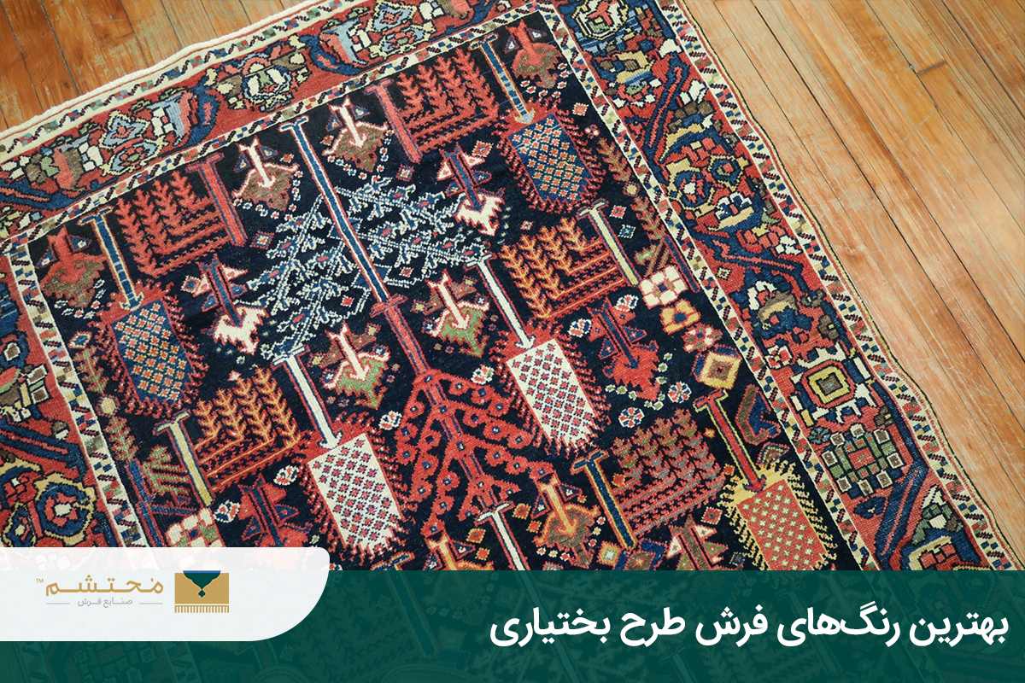
پالت رنگی در فرش‌های بختیاری سرشار از پویایی، درخشش و اصالت است؛ چرا که در نمونه‌های دستی از رنگرزهای گیاهی همچون روناس، پوست گردو و اسپرک استفاده می‌شود. به همین خاطر می‌توان رنگ را یکی از مهم‌ترین عوامل در تعیین قیمت فرش بختیاری دانست. رنگ‌های پایه‌ای این قالی‌ها بر اساس بازتاب طبیعت زاگرس انتخاب شده‌اند؛ قرمزی لاکی حس گرما، کرم و بژ حس تعادل، و آبی درباری حس عمق را القا می‌کنند. در این قسمت به طور کامل رنگ‌های جذاب این سبک را معرفی می‌کنیم.

فرش لاکی بختیاری
رنگ لاکی یا سرخ گرم، هویتی‌ترین پیگمنت در تاریخ بافت قالی‌های چهارمحال‌وبختیاری است که از ریشه گیاه روناس به دست می‌آید. فرش لاکی بختیاری به‌عنوان نماد انرژی، صمیمیت و اصالت عشایری شناخته می‌شود و حضور آن در فضای خانه، کانون توجه بصری قدرتمندی می‌سازد. در این نوع فرش، زمینه اصلی یا حاشیه‌های عریض با طیف‌های مختلف قرمز لاکی پوشانده شده و نقوش سفید، کرم و آبی روی آن خودنمایی می‌کنند.
کنتراست بالای رنگ لاکی در کنار نقوش هندسی شکسته، ماندگاری تصویری شگفت‌انگیزی ایجاد می‌کند. خرید فرش بختیاری لاکی و استفاده از آن در دکوراسیون‌های چوبی و کلاسیک، گرمای کم‌نظیری به محیط بخشیده و حس فضای اصیل ایرانی را کاملا زنده می‌کند.

فرش کرم بختیاری
برای فضاهایی که نیاز به نور بیشتر، وسعت بصری و حس آرامش دارند، فرش زمینه کرم با نقشه بختیاری پاسخی ایده‌آل و هوشمندانه است. در این مدل، زمینه روشنی از طیف‌های کرم، نخودی یا بژ انتخاب می‌شود تا نقوش پرکار خشتی، درختی یا اسلیمی با وضوح و تفکیک رنگی بهتری دیده شوند. برعکس نمونه‌های لاکی که تهاجم رنگی بیشتری دارند، زمینه کرم باعث تعدیل شدت بصری نقوش قرمز و آبی می‌شود.
این ویژگی انعطاف‌پذیری فوق‌العاده‌ای برای ست‌شدن با مبلمان‌های مدرن و روشن ایجاد می‌کند. فرش کرم طرح بختیاری ضمن حفظ اصالت تاریخی نقوش سنتی، فضایی روشن‌تر، دلپذیرتر و بزرگ‌تر از اندازه واقعی را در آپارتمان‌های امروزی به نمایش می‌گذارد. به همین خاطر قیمت فرش بختیاری زمینه کرم در مقایسه با مدل‎های مینیمال، بیشتر است.

فرش آبی بختیاری
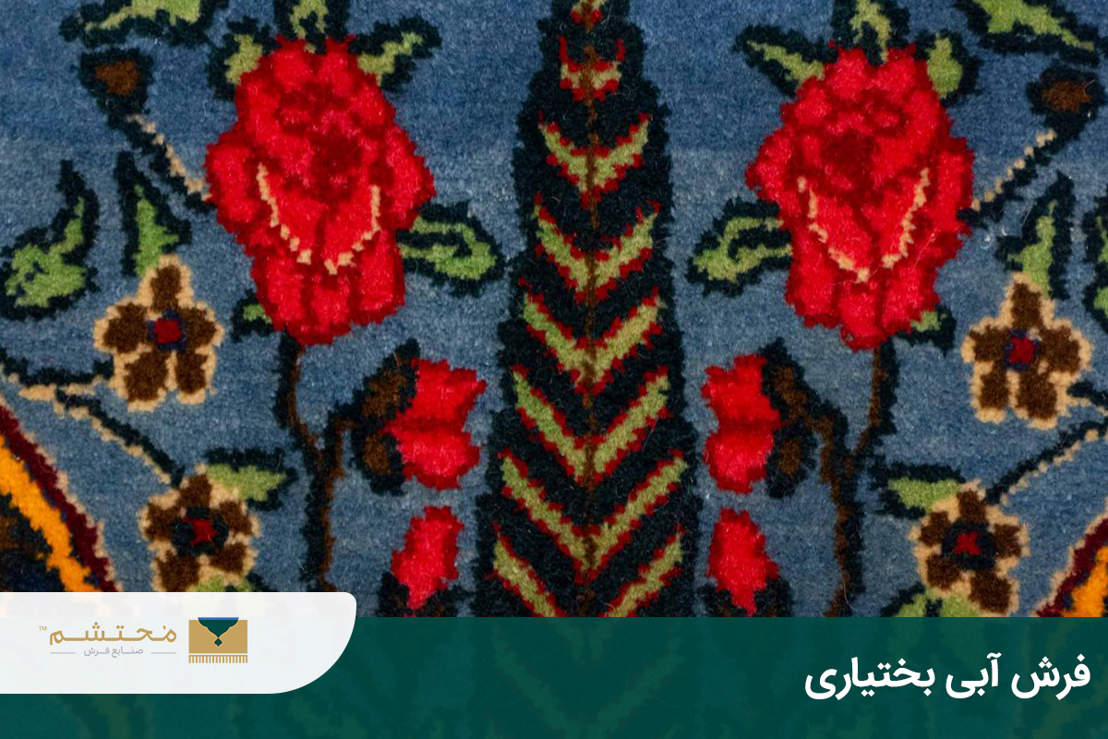
طیف‌های مختلف رنگ آبی، از نیلی پررنگ تا سرمه‌ای و فیروزه‌ای، نقش متعادل‌کننده را در پالت رنگی فرش بختیاری ایفا می‌کنند. این رنگ حس وقار، عمق و سکون را به فضای دکوراسیون تزریق کرده و به همین دلیل، خرید فرش بختیاری آبی گزینه‌ای فاخر برای فضاهای رسمی و سالن‌های پذیرایی محسوب می‌شود.
زمانی که رنگ آبی به‌عنوان زمینه اصلی یا رنگ غالب در خشت‌ها به کار می‌رود، نقوش طلایی، زرد و لاکی با درخشش فوق‌العاده‌ای روی آن نمایان می‌شوند. این تضاد رنگی متوازن، جلوی خستگی چشم را می‌گیرد. بافت این فرش با الیاف باکیفیت، عمق رنگ آبی را تثبیت کرده و با ایجاد یک نقطه عطف آرامش‌بخش، چیدمان خانه را بسیار شیک و ماندگار جلوه می‌دهد.

نحوه ست‌کردن فرش بختیاری با دکوراسیون
ادغام یک عنصر پرنقش‌ونگار و پرانرژی مانند قالی بختیاری در چیدمان‌های امروزی نیازمند رعایت تناسبات بصری است. در دکوراسیون‌های سنتی و کلاسیک، ترکیب این فرش با مبلمان چوبی تیره، پارچه‌های مخمل و ظروف مس یا سفال، فضا را کاملا اصیل و فاخر می‌کند.
اما در چیدمان‌های مدرن و مینیمال، بهتر است فرش طرح بختیاری (به‌ویژه طرح‌های خشتی یا درختی) به‌عنوان تک‌نقطه تاکید (Focal Point) در مرکز اتاق قرار گیرد و مبلمان اطراف با پارچه‌های ساده و رنگ‌های خنثی مانند طوسی، کرم یا بژ انتخاب شوند. این تضاد هوشمندانه میان سادگی مدرن و تعقد هندسی سنتی، جلوه‌ای هنری و بسیار جذاب به منزل می‌بخشد.

عوامل موثر بر قیمت فرش بختیاری
قیمت‌گذاری دستبافته‌ها و نمونه‌های ماشینی بختیاری تابع مجموعه‌ای از مولفه‌های ساختاری و هنری است که ارزش نهایی کالا را تعیین می‌کنند. مهم‌ترین فاکتورهای تاثیرگذار بر قیمت فرش طرح بختیاری شامل موارد زیر هستند:
- جنس الیاف: استفاده از پشم دستریس و ابریشم در دستباف، یا نخ اکریلیک هیت‌ست در نمونه‌های ماشینی.
- ابعاد و اندازه: افزایش مساحت قالی که مستقیما حجم متریال و زمان بافت را بالا می‌برد.
- نوع و تراکم بافت: ظرافت گره‌ها، ریزبافی (رج‌شمار در دستباف و شانه/تراکم در ماشینی) و اصالت گره ترکی.
- اصالت طرح و قدمت: ذهنی‌باف بودن، اصالت رنگرزی طبیعی و قدمت تاریخی در نمونه‌های دستباف عتیقه.

نکاتی مهم برای خرید فرش بختیاری
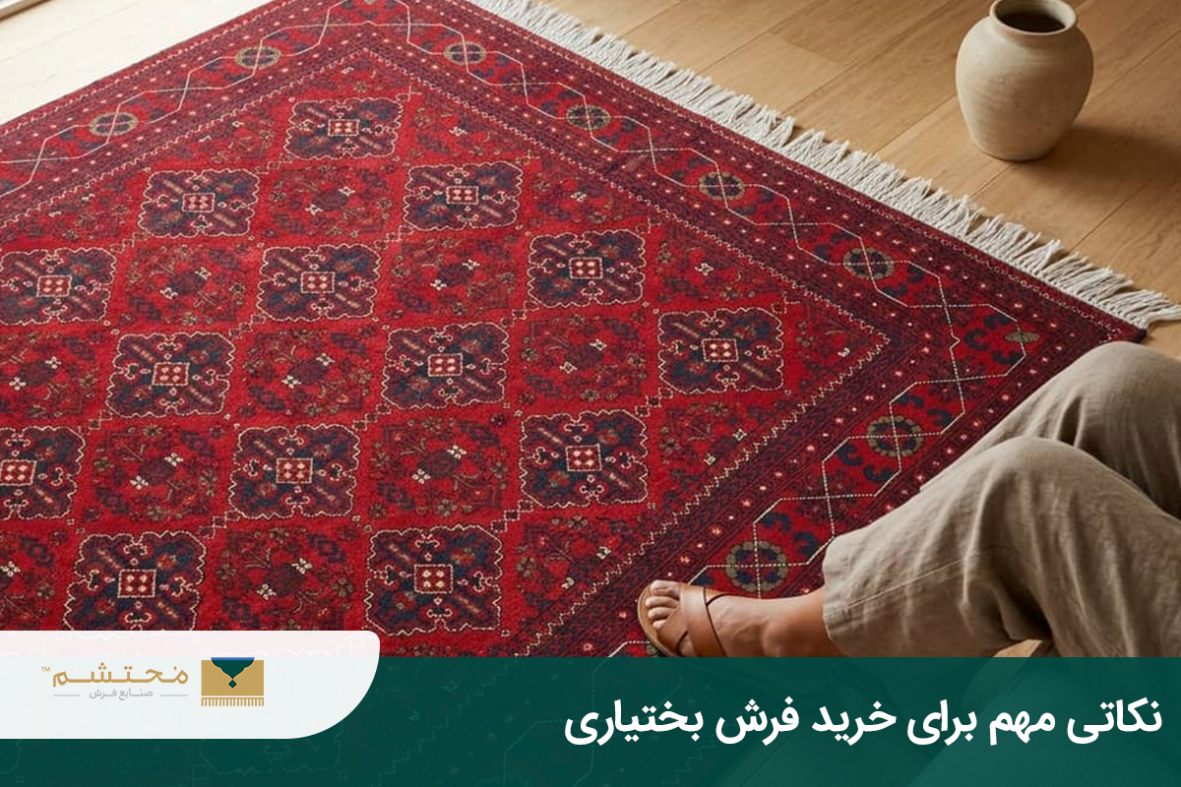
برای انجام یک انتخاب موفق و سرمایه‌گذاری مطمئن در زمان خرید فرش ایرانی با نقشه بختیاری، توجه به جزئیات فنی و ساختاری ضروری است. در وهله اول باید نوع کاربری فضا را مشخص کنید؛ برای محیط‌های پررفت‌وآمد، نمونه‌های ماشینی 700 شانه یا دستباف‌های پشمی ضخیم مناسب‌ترند. در هنگام بررسی فرش دستباف، پشت فرش را کنترل کنید تا از یکنواختی گره‌ها، عدم کجی حاشیه‌ها و اصالت بافت اطمینان حاصل یابید.
ارزیابی ثبات رنگی الیاف با یک دستمال مرطوب و اطمینان از عدم دستکاری شیمیایی شدید الزامی است. در نهایت، خرید از فروشگاه‌های معتبر همراه با شناسنامه اصالت کالا، تضمین‌کننده کیفیت و طول عمر قالی انتخابی شما خواهد بود.

مروری بر ویژگی‌ها و انواع مدل‌های فرش بختیاری
فرش بختیاری نمادی ماندگار از هویت فرهنگی، هندسه ذهنی اصیل و هنر رنگرزی بومی ایران است که در قالب طرح‌های خشتی، درختی، شیروانی و گل‌وبته بافته می‌شود. این محصولات چه در قالب دستبافته‌های پشمی و ابریشمی و چه به‌صورت ماشینی‌های پرتراکم، با رنگ‌های زنده لاکی، کرم و آبی گرمابخش دکوراسیون‌های سنتی و مدرن هستند.
سنجش دقیق ابعاد، نوع الیاف و تراکم بافت از ارکان اساسی در تعیین قیمت فرش بختیاری به شمار می‌رود. در نهایت، آگاهی از نحوه ست‌کردن و شناسه ساختاری، مسیر خرید فرش بختیاری را هموار کرده و اثری هنری و ماندگار را به خانه شما می‌آورد.

سوالات متداول

قیمت فرش بختیاری چطور تعیین می‎شود؟
قیمت فرش طرح بختیاری بر اساس جنس الیاف (پشم، ابریشم یا اکریلیک)، ابعاد، نوع بافت دستباف یا ماشینی، میزان تراکم و شانه، و همچنین اصالت رنگرزی طبیعی تعیین می‌گردد.

برای خرید فرش بختیاری به چه نکاتی توجه کنیم؟
در زمان خرید فرش بختیاری باید به ثبات رنگ الیاف، تراکم و یکنواختی گره‌ها در پشت فرش، ابعاد متناسب با فضا و تطابق طرح با دکوراسیون منزل دقت فرمایید.

کدام رنگ بهترین گزینه برای فرش طرح بختیاری است؟
انتخاب رنگ بستگی به دکوراسیون دارد؛ رنگ لاکی برای ایجاد گرما و حس اصالت، رنگ کرم برای فضاهای کوچک و روشن‌تر، و رنگ آبی برای ایجاد وقار و سکون بهترین گزینه‌اند.

فرش طرح بختیاری در چه مدل‌هایی به فروش می‌رسد؟
این فرش در مدل‌های متنوعی از جمله طرح خشتی (مربعات)، درختی، شیروانی، گل و بته، و رشته افکن در دو نوع دستباف و ماشینی به فروش می‌رسد.

